Установка программы «Партнер-персонал» (расчет заработной платы и кадровый учет на предприятии)

Требования, предъявляемые к оборудованию и системному программному обеспечению

- Операционные системы:
- Microsoft Windows 98
- Microsoft Windows 2000 Professional (SP4)
- Microsoft Windows 2000 Server (SP4)
- Microsoft Windows Server 2003 32/64 bit
- Microsoft Windows XP 32/64 bit
- Microsoft Windows Vista 32/64 bit
- Microsoft Windows 7, 8 10 32/64 bit

- Аппаратное обеспечение:
- Процессор Intel Pentium III 1.4 ГГц, или Intel Pentium IV 1.4 ГГц , или сходный по характеристикам AMD.
- 120 МБ свободного места на жестком диске для установки программы; не менее 100 МБ свободного места на жестком диске для размещения данных (для организаций с числом сотрудников порядка 1000 человек — от 200 МБ).
- 256 МБ оперативной памяти (1 ГБ рекомендуется).
- Монитор SVGA либо higher-resolution монитор, минимальное необходимое разрешение 1024 x 768 (рекомендуется 1280 x 1024).
- CD-ROM (DVD-ROM) – в случае установки программы с диска.
- Наличие принтера – для вывода информации на печать.
- Наличие манипулятора «мышь» либо аналогичного устройства.

Установка в автоматическом режиме

- Вставьте установочный диск (либо скачайте дистрибутив с сайта правообладателя).

- Запустите файл ZwpInstall_Х.Х.ХХ.ХХ (дистрибутив) с правами администратора. Внимание! Запуск процедуры инсталляции с правами обычного пользователя не позволит установить необходимые для нормальной работы программы компоненты.

- Откроется окно мастера установки программы.

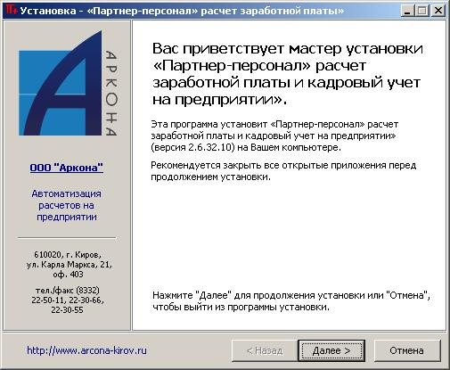
- Выберите каталог для установки.

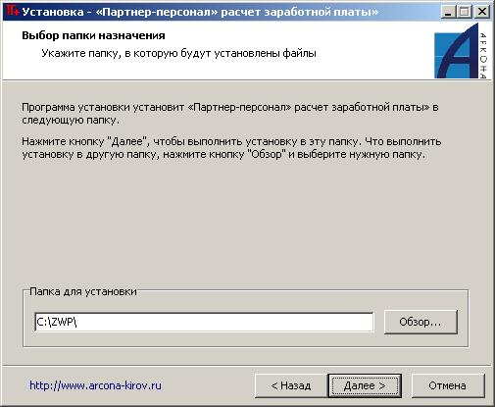
- Выберите формат информационных баз данных для установки. Внимание! Данный дистрибутив предполагает установку формата данных «DBF». Установка формата данных «FireBird» возможна в коммерческих (платных версиях) программного продукта. Рекомендация: при установке бесплатной версии «Партнер-Персонал» используйте настройки формы, приведенные на иллюстрации ниже.

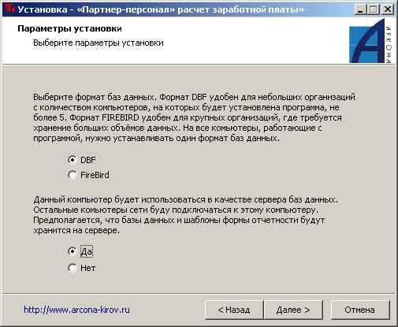

- Выберите вид установки.
Рекомендация: при установке бесплатной версии «Партнер-Персонал» используйте настройки формы, приведенные на иллюстрации ниже (Вид установки должен быть «Типовая конфигурация хозрасчет (Демо)»).

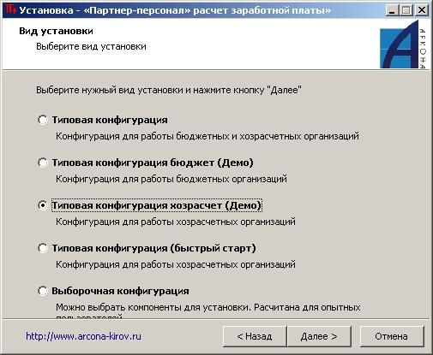
- Идет процесс установки.
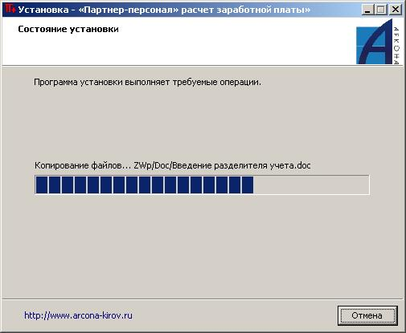
- Установка завершена
